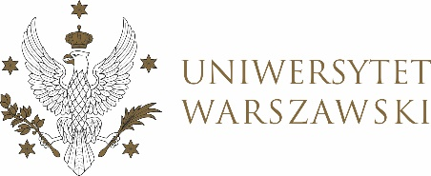

Dziennik Uniwersytetu warszawskiego

RADY DYDAKTYCZNE

Dziennik Uniwersytetu warszawskiego

RADY DYDAKTYCZNE DLA KIERUNKÓW STUDIÓW

UCHWAŁA NR 28/2021

RADY DYDAKTYCZNEJ DLA KIERUNKÓW STUDIÓW BEZPIECZEŃSTWO WEWNĘTRZNE, EUROPEISTYKA – INTEGRACJA EUROPEJSKA, ORGANIZOWANIE RYNKU PRACY, POLITOLOGIA, POLITYKA SPOŁECZNA, STOSUNKI MIĘDZYNARODOWE, STUDIA EUROAZJATYCKIE
z dnia 15 kwietnia 2021 r.
w sprawie uznania dyplomu pana Tarasowi Levkun za równoważny z polskim dyplomem ukończenia studiów wyższych na poziomie studiów drugiego stopnia
i potwierdzenia uzyskania tym samym tytułu zawodowego magistra

Na podstawie § 68 ust. 2 Statutu Uniwersytetu Warszawskiego (Monitor UW z 2019 r. poz. 190) oraz § 6 ust. 3 pkt. 1 Zarządzenia nr 284 Rektora Uniwersytetu Warszawskiego (Monitor UW z 2020 r. poz. 505) Rada Dydaktyczna postanawia,
co następuje:
§ 1
W wyniku postępowania nostryfikacyjnego Rada Dydaktyczna uznaje dyplom ukończenia studiów o numerze 502638 o nadaniu tytułu magistra stosunków międzynarodowych wydany w dniu 10.02.2012 r. przez Wołyński Uniwersytet Narodowy im. Łesi Ukrainki na Ukrainie Panu Tarasowi Levkun za równoważny z polskim dyplomem ukończenia studiów wyższych na poziomie studiów drugiego stopnia, potwierdzający otrzymanie tytułu zawodowego mgr. stosunków międzynarodowych. Zarówno zrealizowany program studiów, jak i liczba godzin dydaktycznych spełniają obowiązujące w Polsce wymagania.
§ 2
Załącznik do uchwały stanowi projekt zaświadczenia, o którym mowa w § 6 ust. 3 pkt. 1 Zarządzenia nr 284 Rektora Uniwersytetu Warszawskiego z dnia 18 grudnia
2020 r.
§ 3
Uchwała wchodzi w życie z dniem podjęcia.
Przewodniczący Rady Dydaktycznej: M. Raś

